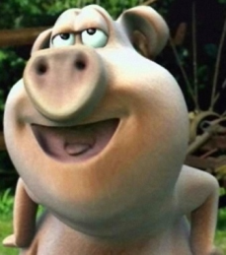Le jeu des dés : exercices

Calcul : ______________________________= ________

Prénom : ____________________________

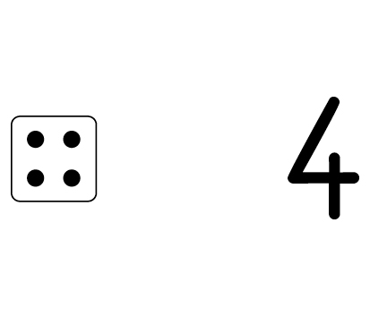

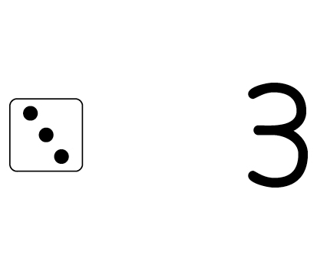

Calcul : ______________________________= ________

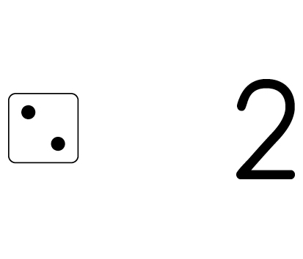

Calcul : ______________________________= ________

Calcul : ______________________________= ________

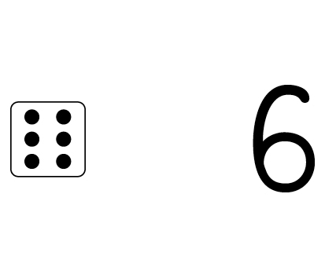

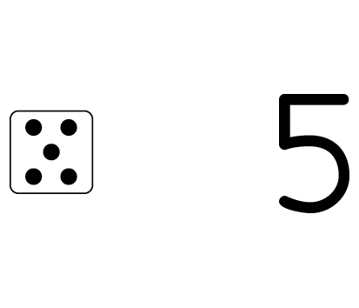

Calcul : ______________________________= ________

Calcul : ______________________________= ________

